KHOA NGOẠI NGỮ  BỘ MÔN THỰC HÀNH TIẾNG | ĐỀ THI HỌC KỲ  HỆ ĐẠI HỌC CHÍNH QUY  (Dành cho sinh viên ngành Tiếng Anh thương mại) | BM.01.QT.DT.05  15/3/12-REV:0
Học phần: Writing 4  MÃ ĐỀ THI: 522  Thời gian làm bài:60 phút |  | KT. Trưởng bộ môn  (Ký, ghi rõ họ tên)  Nguyễn Thị Huyền Trang
Task 1: You should spend about 20 minutes on this task.
The bar chart below shows the percentage participation of men in senior development in three companies between 1980 and the year 2010.
Summarise the information by selecting and report in the main features, and make comparisons where relevant.
Write at least 150 words
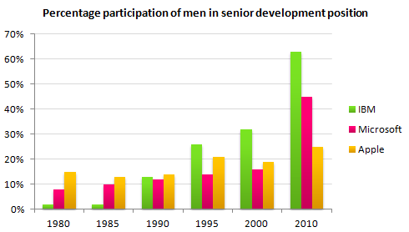

Task 2: You should spend about 40 minutes on this task.
The internet has transformed the way information is shared and consumed, but it has also created problems that did not exist before.
What are the most serious problems associated with the internet and what solutions can you suggest?
Give reasons for your answer and include any relevant examples from your own knowledge or experience. Write at least 250 words

